Indicação Nº 296/2026Indicação Nº 296/2026

EMENTA: SOLICITO AO EXMO. SR. PREFEITO A REALIZAÇÃO DE MANUTENÇÃO NO BANHEIRO DA UBS LOCALIZADA NA RUA CUBA, NA VILA DIAS.

SENHOR PRESIDENTE,

SENHORES VEREADORES.

Apresento a V.Exa., nos termos do Art. 160 do Regimento Interno, a presente Indicação a ser encaminhada ao Senhor Prefeito Municipal Paulo de Oliveira e Silva, juntamente com a Secretaria competente, solicitando a realização de manutenção no banheiro da UBS localizada na Rua Cuba, na Vila Dias.
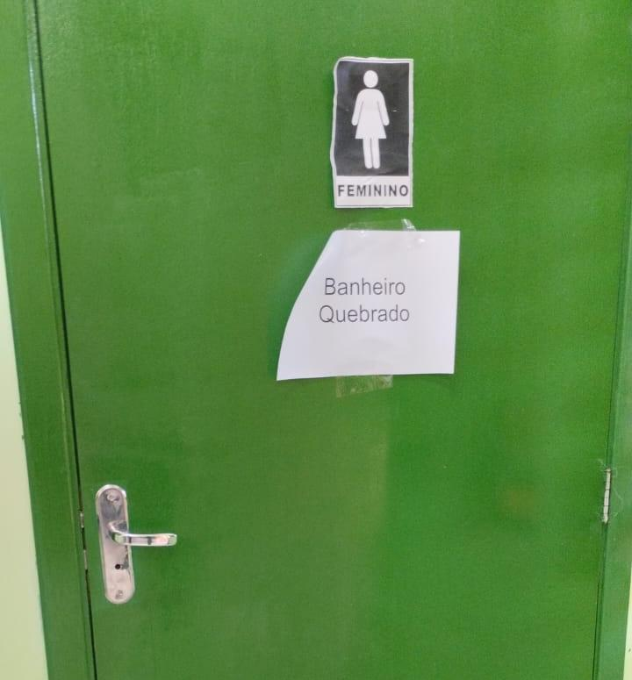

Sala das Sessões “Vereador Santo Rótolli”, 24 de abril de 2026.

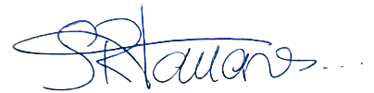

VEREADOR LUIS ROBERTO TAVARES

